ИНСТРУКЦИЯ ПО МОНТАЖУ
ТЕРРАСНОЙ СИСТЕМЫ ИЗ ДПК
ООО «ТЕХНОМОДУЛЬ»

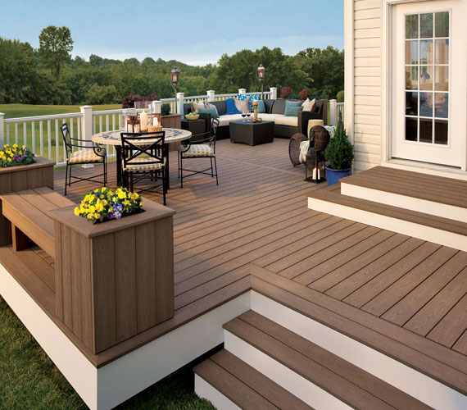

info@rkk-composite.ru
8 (800) 550-52-91
+7 (495) 161-91-19
+7 (985) 579-70-85
Содержание
1. Общие положения 3
1.1 Введение 3
1.2 Области применения 5
1.3 Варианты укладки 5
1.4 Обработка 5
1.5 Изменение цвета 5
2. Подготовка основания 6
2.1 Бетонное основание (литая бетонная плита) 6
2.2 Террасы на плоских крышах либо бетонные балконы с уплотнительным покрытием 7
2.3 Каркасное основание 8
3. Вентиляция 10
4. Укладка опорной конструкции лаг 10

4.1 Интервалы для укладки 10

4.2 Фиксация лаги монтажной 11
5. Укладка профилей 11

5.1 Начало укладки 12

5.2 Дальнейшая укладка 13

5.3 Окончание укладки 14

6. Демонтаж профилей 16

7. Компенсационные зазоры 17

7.1 Расширения (общая информация) 17

7.2 Компенсационные зазоры торцевых стыков профиля 17

7.3 Компенсационные зазоры при укладке в ус 18

8. Монтаж ступеней из ДПК 21

8.1 Монтаж на бетонное основание 22

8.2 Монтаж ступеней 22

8.3 Завершение монтажа ступеней 24
8.4 Обрамление подиумов с помощью законцовочного профиля 24

- Общие положения
  - Введение
Положения данной Инструкции разработаны на основе стандартных вариантов укладки. В силу бесчисленного множества возможных конфигураций и размеров террас, в ней не рассматривается каждый отдельный случай индивидуально.

Террасная доска, ступень:

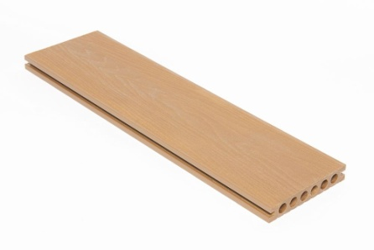 | 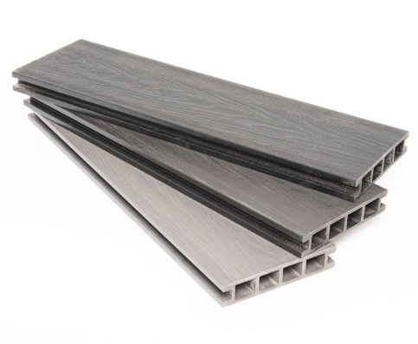 | 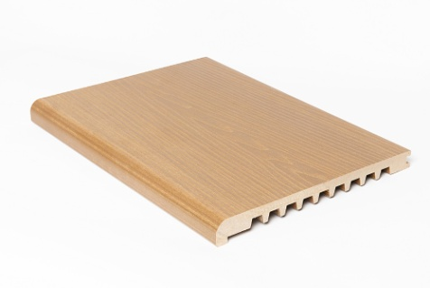
Террасная доска повышенной прочности 138 х 23 | Террасная доска камерная 146 х 28 | Ступень 360 х 28

Доборные элементы:
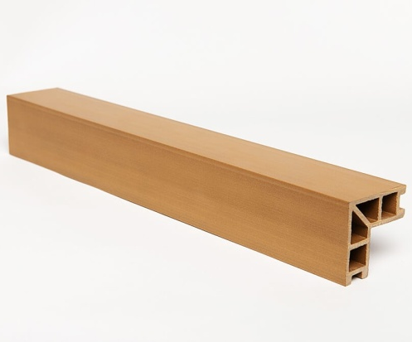 | 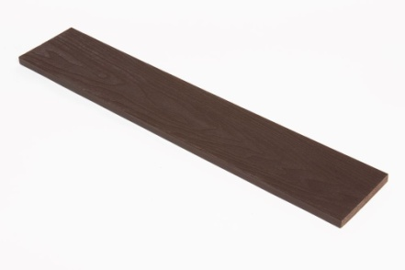 | 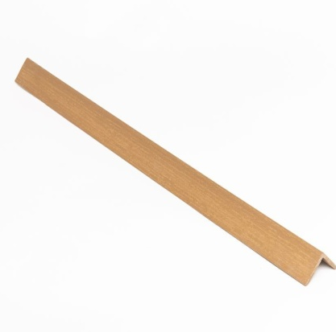
Законцовочный профиль 70 х 70 | Штакетник 100 х 10 | Уголок декоративный 30 х 30

Лага монтажная:

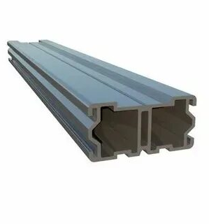 | 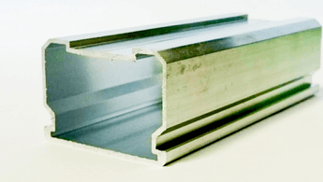 | 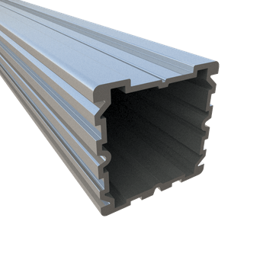
Лага монтажная алюминиевая Level Line Flat 20х40 | Лага монтажная алюминиевая Level Line Lite 40 х 28 | Лага алюминиевая конструкционная  Level Line Frame 40х40

Комплектующие:
 | 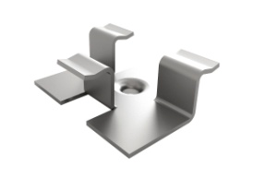 | 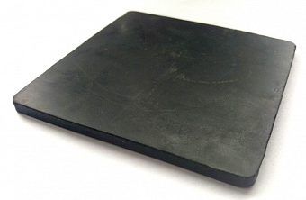
Стартовая клипса (8) мм | Клипса монтажная (8) мм | Резиновая прокладка 100 х 100 мм
Саморез из нержавеющей стали 4 х 30 мм | Саморез по металлу  4 х 30 мм

При наличии специфических конфигураций, объектов или нестандартных конструктивных решений, для Вас всегда могут быть разработаны подробные предложения по укладке. Пожалуйста, обращайтесь в наш центральный офис по электронной почте: info@rkk-composite.ru.
В связи с техническим прогрессом, данная Инструкция может быть без уведомления, в любое время подвергнута изменениям. Ее последняя редакция всегда представлена в Интернет (https://rkk-composite.ru). Пожалуйста, соблюдайте требования данной Инструкции, так как в противном случае аннулируется действие гарантии.

Недопустимо применение террасного настила:
- В местах парковки автомобилей и применения значительных нагрузок (более чем 1500 кг./м² по распределенной нагрузке и 200 кг точечной нагрузки)
- При укладке без лаг;
- В местах, где нет возможности обеспечить водоотвод из пространства под настилом;

  - Области применения
Самонесущий настил для полов садовых террас, террас на плоских крышах, садовых дорожек, бетонных полов балконов и т.п.
По вопросам выбора вида террасной доски для того или иного объекта необходимо проконсультироваться с менеджером по тел. 8 (800) 550-52-91, +7 (495) 161-91-19, +7 (985) 579-70-85 или по электронной почте: info@rkk-composite.ru.
Срок эксплуатации от 5 до 15 лет в зависимости от интенсивности нагрузок и климатической зоны эксплуатации.

  - Варианты укладки
Профили террасной доски из ДПК можно укладывать разными способами: прямая или диагональная укладка.

  - Обработка
Профили из ДПК можно пилить, фрезеровать или сверлить обычными деревообрабатывающими инструментами. Инструмент необходимый для монтажа:
- Лобзик электрический
- Пила отрезная (дисковая) или ручная пила
- Пила по металлу, болгарка
- Шуруповерт или отвертка
- Дрель электрическая
- Уровень 400-500 мм
- Рулетка
- Молоток (резиновый)

  - Изменение цвета
Профили из ДПК окрашены в массе и с течением времени выцветают естественным образом, не теряя основного цветового тона.
Так как это продукт на основе древесины, со временем следует ожидать естественного изменения его цвета, обусловленного воздействием УФ-излучения и влажности. Оно может происходить, прежде всего, в первые недели и месяцы (в зависимости от погодных условий), что не свидетельствует о каком-либо дефекте. Незначительная разнооттеночность цвета профиля или профилей одной партии является нормальной и подчеркивает естественную фактуру древесины. Цвет выравнивается при образовании патины (естественное потемнение дерева).

- Подготовка основания

При монтаже на открытом грунте необходимо произвести монтаж несущей конструкции, посредством установки винтовых свай, либо свайного или столбчатого фундамента с последующим изготовлением каркаса. Укладка на грунт, в т.ч. и на песчано-гравийную подушку НЕДОПУСТИМА.

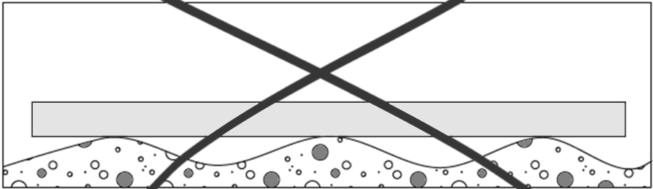
Рис.1

  - Бетонное основание (литая бетонная плита)
При наличии ровного и прочного основания монтажные лаги укладываются на бетонную плиту и снабжаются резиновыми подкладками размером (100x100x5) мм. Бетонное основание должно иметь уклон минимум 1 % для отвода воды и предотвращения образования повышенной влажности под настилом, способной привести к порче покрытия.
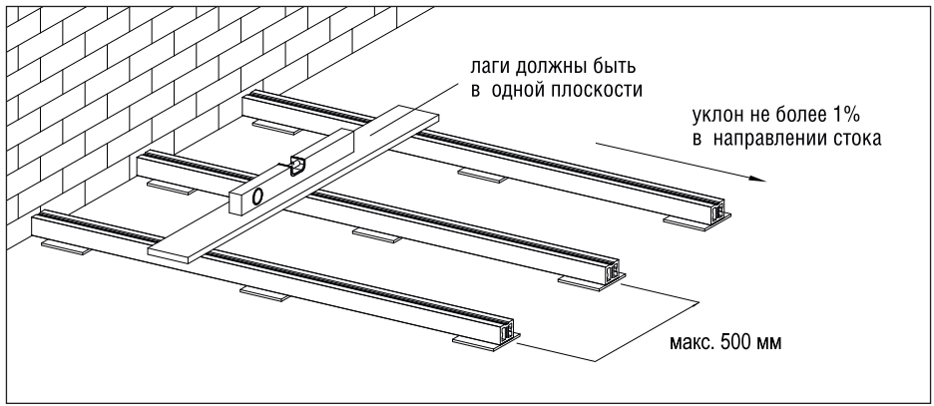
Рис.2

В остальном бетонное основание не требует никакой дополнительной подготовки.
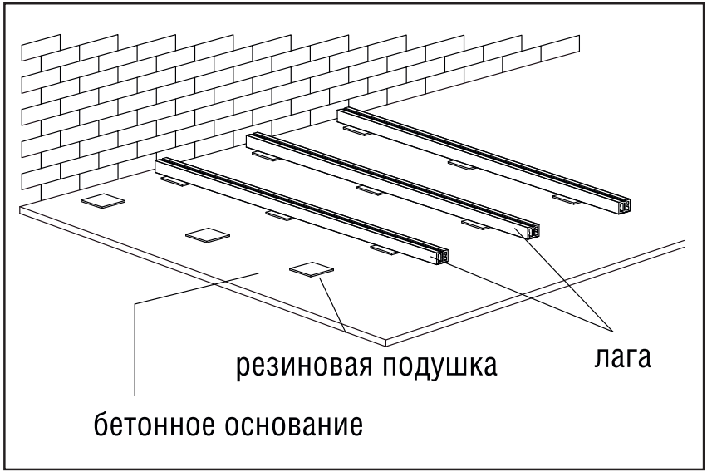
Рис. 3

2.2 Террасы на плоских крышах либо бетонные балконы с уплотнительным покрытием
Для распределения нагрузки по плоскости и в качестве опор для монтажных лаг укладываются бетонные плиты размером (300x300x30) мм. Расстояние между бетонными плитами, вдоль линии укладки лаг (l₁) составляет:
- Для лаги Level Line Flat 20х40 – не более 500 мм
- Для лаги Level Line Lite 40х28 – не более 600 мм
- Для лаги Level Line Frame 40х40 – не более 1000 мм
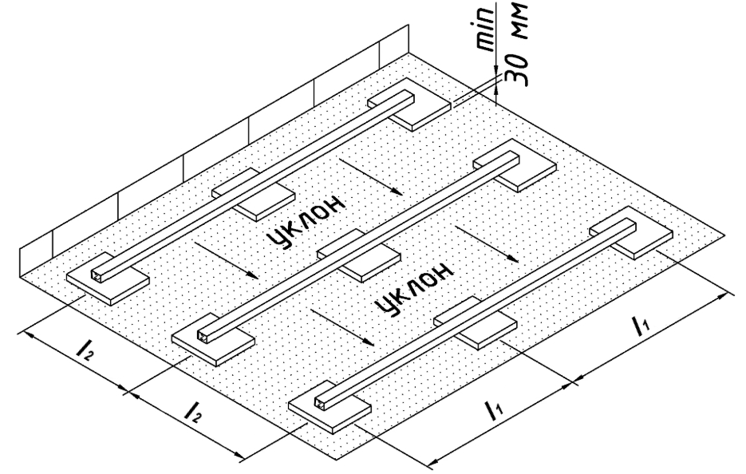

Рис.4

В целях защиты уплотнительного покрытия от механических повреждений под плиты должны устанавливаться резиновые подкладки или подкладки из отрезков защитного строительного мата размером на 100 мм больше бетонной плиты. Укладка защитного мата по всей площади не требуется.
Регулируемые опоры - используются на тех объектах, где имеются перепады по высоте и не допускается повреждение имеющегося покрытия (например, кровля здания). Основная задача регулируемых опор - выровнять основание. На опоры устанавливается лага из алюминия, или металлический каркас (Рис.5).

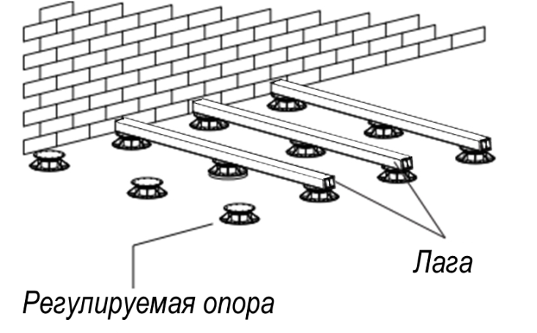
Рис.5

2.3 Каркасное основание
Для установки каркасного основания, способного нести существенную нагрузку (не менее 1000 кг/м²), рекомендуется использовать металлическую квадратную трубу размером не менее 80х80мм, либо деревянный брус не менее 100х100 мм. Расстояние между несущими ригелями «С» (Рис.6) не должно превышать при использовании алюминиевых лаг:
- Для лаги Level Line Flat 20х40 – не более 500 мм
- Для лаги Level Line Lite 40х28 – не более 600 мм
- Для лаги Level Line Frame 40х40 – не более 1000 мм
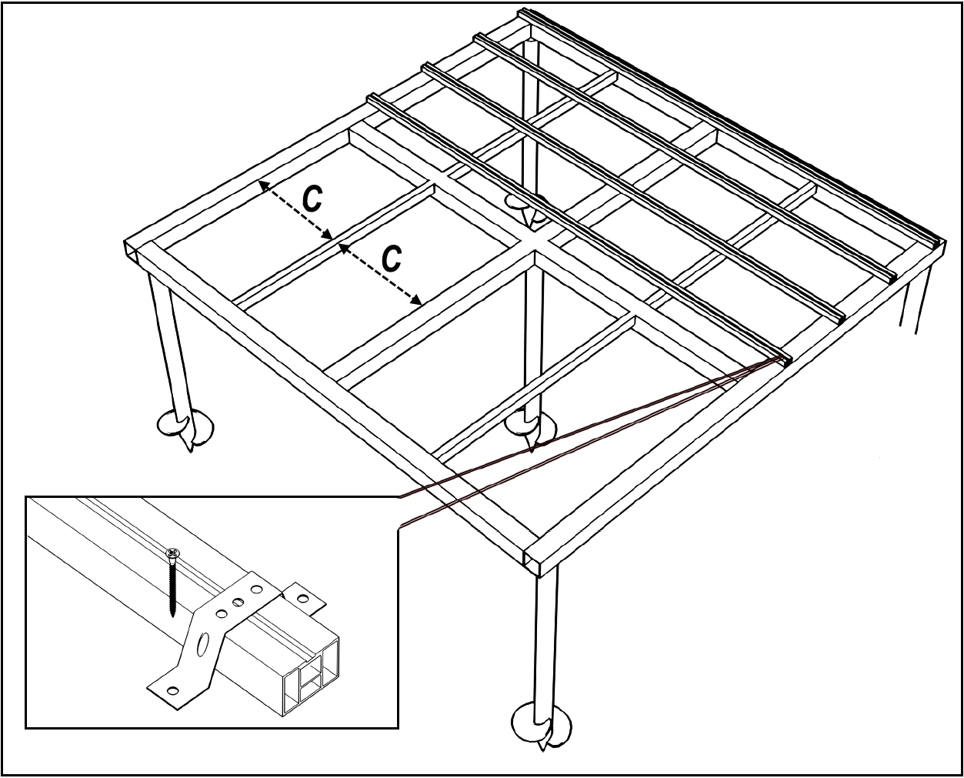
Рис.6

При диагональной укладке лаг, интервал между несущими ригелями должен уменьшаться в соответствии с углом укладки.

при укладке под углом 60°:

- Для лаги Level Line Flat 20х40 – не более 450 мм
- Для лаги Level Line Lite 40х28 – не более 550 мм
- Для лаги Level Line Frame 40х40 – не более 900 мм

при укладке под углом 45°:

- Для лаги Level Line Flat 20х40 – не более 400 мм
- Для лаги Level Line Lite 40х28 – не более 500 мм
- Для лаги Level Line Frame 40х40 – не более 800 мм

- Вентиляция

Весь настил должен хорошо вентилироваться. Для беспрепятственной циркуляции воздуха пустоты между элементами опорной конструкции под покрытием не должны чем-либо заполняться. При укладке террасных настилов на уровне земли необходимо предусматривать разграничивающий каменный бордюр и т.п. для газонов или грунта. Недопустим непосредственный контакт настила с газоном либо грунтом.
Для достаточной вентиляции требуется наличие зазора минимум 20 мм по всему периметру настила. При отделке окончания настила торцевых сторон террасных досок, расстояние до декоративных элементов должно быть не менее 10 мм.
- Укладка опорной конструкции лаг

Перед монтажом изделия должны быть выдержаны при указанной ниже температуре:
- не менее 24 часов, если они до этого находились при температуре от 0 ^{о}С до 10 ^{о}С;
- не менее 48 часов, если они находились до этого при температуре ниже 0 ^{о}С.
Тщательно проверяйте каждую доску перед установкой. Гарантия не распространяется на доску, испорченную до установки.
Для монтажа конструкции основания используются алюминиевые монтажные лаги.
Стыки лаг могут выполняться двумя способами (Рис.7):
- путем смещения лаг относительно друг друга не менее чем на 150 мм;
- стык в стык с зазором не менее 20 мм.

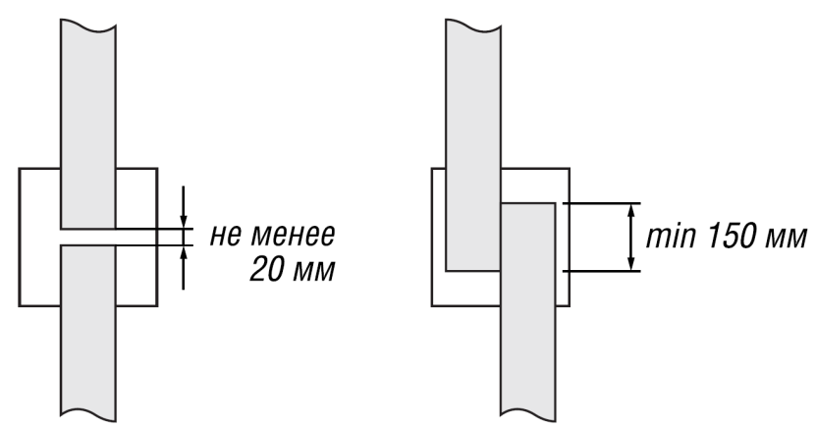
Рис.7

  - Интервалы для укладки
Максимальное расстояние между монтажными лагами должно составлять 500 мм (размер по осям лаг). При высоких нагрузках, например, настилы для спортивных объектов, тренажерных залов, расстояния для укладки лаг должны уменьшаться пропорционально превышению предельно-допустимой распределенной нагрузки на 1 м² напольного покрытия.

4.2 Фиксация лаги монтажной

ВАЖНО!
При любом виде основания, кроме регулируемых опор, монтаж лаги необходимо осуществлять с использование оцинкованной перфорированной металлической ленты (Рис. 6). Крепежные элементы должны располагаться таким образом, чтобы после монтажа профилей из ДПК, монтажные лаги могли беспрепятственно расширяться. Такой способ крепления позволит избежать коробления настила при линейном расширении лаги.
- Укладка профилей
ВАЖНО!
Категорически запрещена жесткая фиксация террасной доски из ДПК к монтажным лагам!

Профили из ДПК должны крепиться монтажными клеммами к каждой монтажной лаге. При этом необходимо следить за тем, чтобы профиль из ДПК всегда плотно прилегал к поверхности лаги.
При малой длине профилей обязательно требуется крепление в 3-х точках (на 3 монтажных лагах).
При поперечной укладке максимальное расстояние между монтажными лагами (размер по осям лаг) должно составлять 500 мм (Рис. 8а). При диагональной укладке профилей террасной доски расстояния между монтажными лагами должны уменьшаться в соответствии с углом укладки (Рис. 8б):

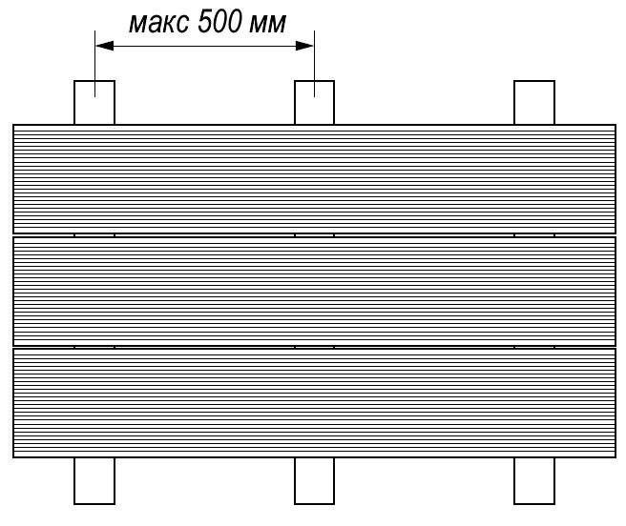
Рис.8а
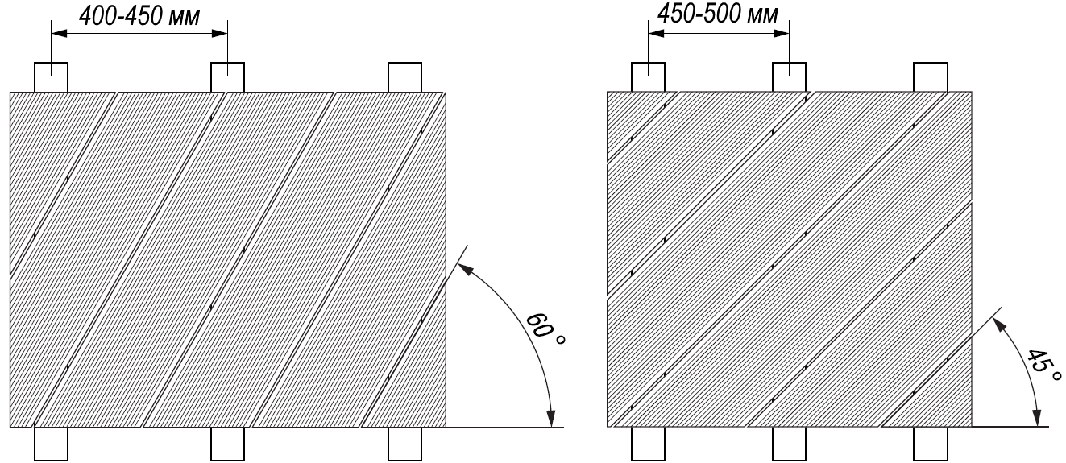
Рис.8б
- при укладке под углом 60° - 400 - 450 мм;
- при укладке под углом 45° - 450 - 500 мм.

  - Начало укладки

Выполнить крепление первого профиля стартовой клипсой, (Рис. 9) прикрепив шурупом стартовую клипсу в самом центре лаги на расстоянии не менее 2 см от края.
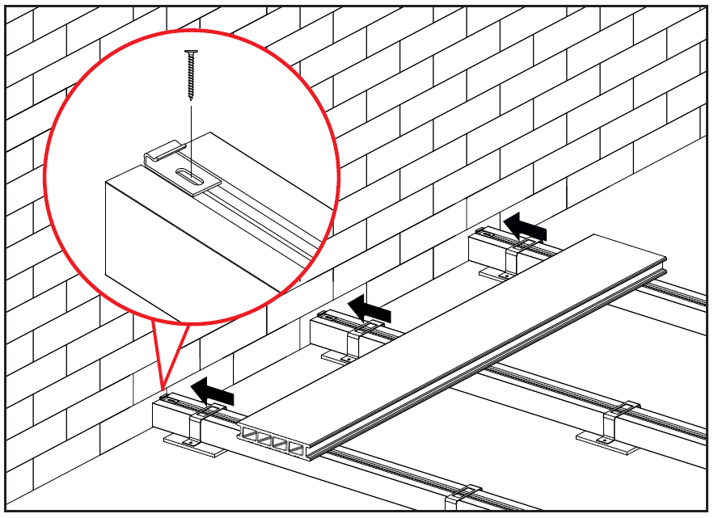
Рис. 9
При этом необходимо следить за прямым расположением профиля. Максимальный торцевой свес профиля не должен превышать 50 мм. Линейный свес профиля недопустим!

ВАЖНО!
При ввинчивании шурупов необходимо следить за тем, что бы шляпка шурупа была заподлицо с поверхностью стартовой клипсы, а так же, не следует затягивать шурупы слишком сильно, это может привести к повреждению монтажной лаги.

  - Дальнейшая укладка
Последующие профили вставляются в уже установленные клеммы последовательно. При монтаже на оригинальную алюминиевую лагу, клемму необходимо плотно прижать к лаге и прикрутить к основанию шурупом по металлу (Рис.10 б).

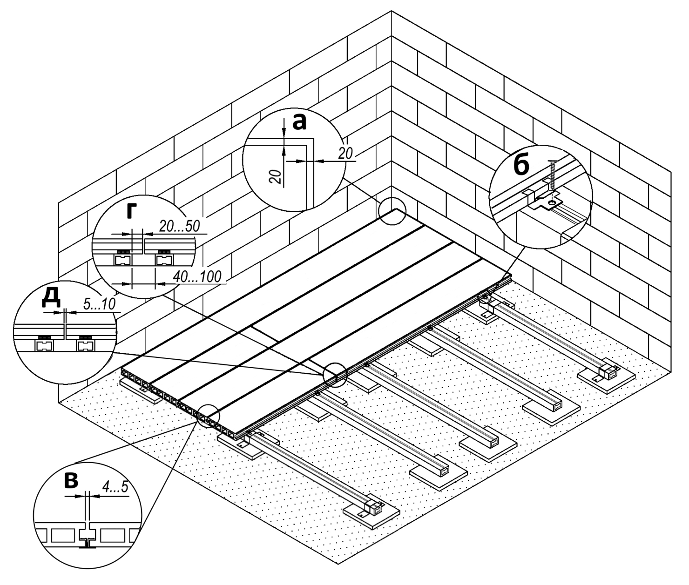
Рис. 10

Максимальный торцевой свес профиля не должен превышать 50 мм (Рис.10г). Линейный свес профиля недопустим!

  - Окончание укладки
Окончание укладки производится с помощью стартово-финишной клипсы, которая прикрепляется к монтажной лаге (Рис.11б). После установки последней доски ее необходимо забить до упора, используя резиновую киянку.

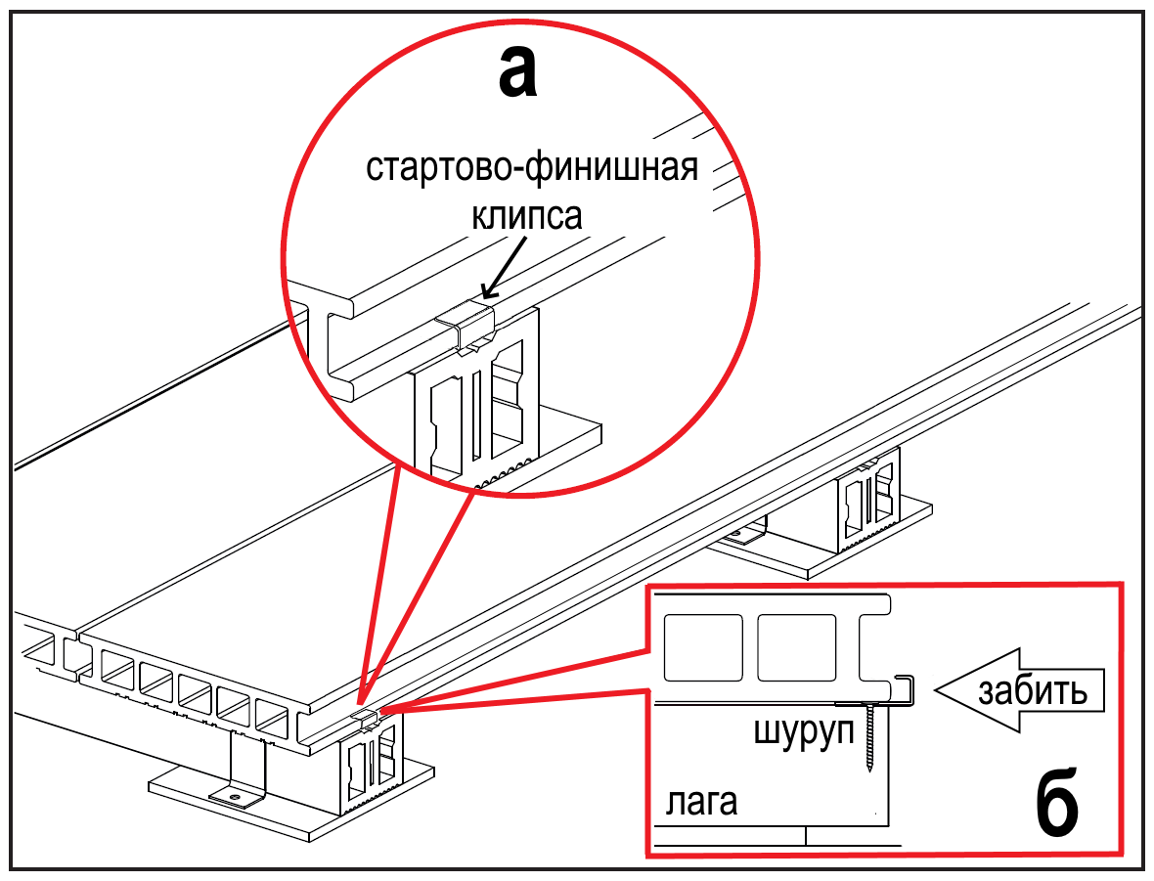

Рис.11

Торцы настила, при необходимости, могут быть закрыты уголком, который прикрепляется к доске каждые 60 см при помощи саморезов из нержавеющей стали 4 х 20 мм с широкой шляпкой (Рис.12). При креплении уголка таким способом рекомендуется использовать щелевые отверстия длиной 8-10 мм для обеспечения линейного расширения профиля в продольном направлении, избегая чрезмерных усилий при завинчивании шурупов.

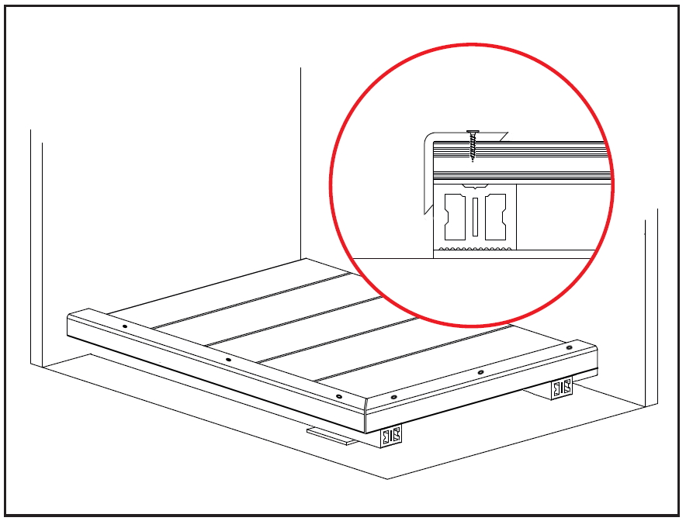
Рис.12

Допускается крепление уголка из ДПК к стене с обязательным зазором по высоте до террасной доски не менее 3 мм. При креплении уголка таким способом рекомендуется использовать щелевые отверстия длиной 8-10 мм для обеспечения линейного расширения профиля в продольном направлении.

Торцы профилей настила могут также быть закрыты с помощью профиля из ДПК штакетник 100 х 10 мм. Крепление производится к алюминиевой лаге или профилю террасной доски способом, аналогичным креплению уголка (рис.13).

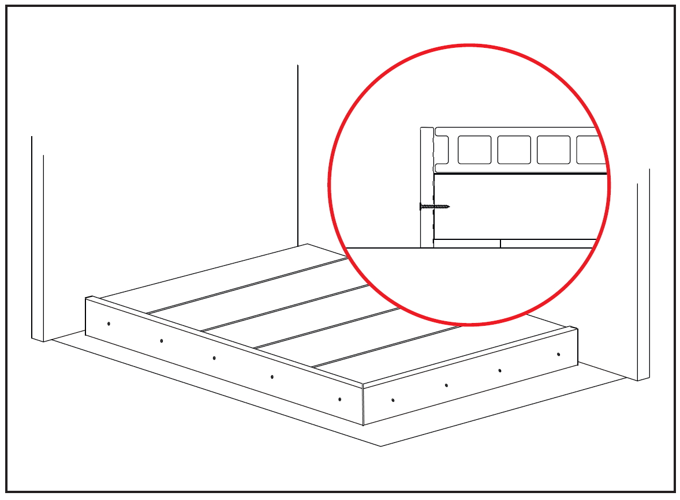
Рис.13

ВАЖНО!
Вследствие различных атмосферных воздействий (например, влажность нижней стороны профиля, сухость верхней стороны, сильные кратковременные колебания температур и т.д.) возможны геометрические изменения профилей из ДПК в торцовой зоне, что не является признаком некачественного товара.

- Демонтаж профилей

При необходимости демонтажа рекомендуется использовать обратную последовательность монтажа.

- Компенсационные зазоры

  - Расширения (общая информация)
Перепады температуры и влажности могут вызывать геометрические изменения профилей из ДПК по длине, ширине и толщине. Максимальное расширение профилей по длине составляет до 3 мм/п.м. Размер компенсационных зазоров от всех неподвижных ограничителей (например, от стен зданий, садовых оград, колодцев, бордюров, опор, перил, водосточных труб и т. д.) должен составлять не менее 20 мм Продольный зазор между досками должен составлять 4-5 мм (Рис.10в). При несоблюдении этих норм, возможны напряжения, способные привести к короблению или вспучиванию покрытия.

7.2 Компенсационные зазоры торцевых стыков профиля
Террасные настилы длиной более 6 м, имеющие торцевые стыки досок в продольном направлении профиля, должны разделяться разделительными швами. При наличии нескольких стыков, размеры разделительных швов суммируются.
Расчет размера разделительных швов:

Разделительный шов = А х 3,0 мм/п.м, где А - длина доски, м.

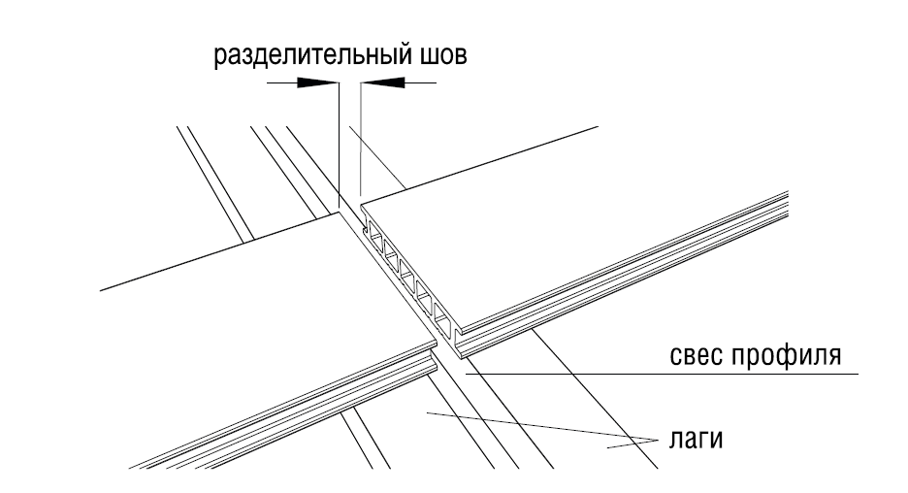
Рис. 14

Для террасных настилов, которые размещены вокруг здания (Г- или П-образной формы), в местах перпендикулярных стыков также необходимо наличие разделительного шва (Рис. 16,17).

7.3 Компенсационные зазоры при укладке в ус
При укладке в ус в месте стыка должен выдерживаться компенсационный зазор не менее 8,0 мм (3 мм/п.м). Разделительные швы должны создаваться на конце профиля, лежащего напротив уса.
Расчет зазора в ус:

Зазор в ус = (А + В)/2 х 3,0 мм/п.м., где А и В - длина досок при укладке в ус.

Стык в ус должен выполняться таким образом, чтобы концы профилей каждого участка настила опирались на отдельную монтажную лагу (параллельно к зазору в ус). Фиксация монтажных лаг (в области зазора в ус) должна осуществляться на соответствующих концах лаги.
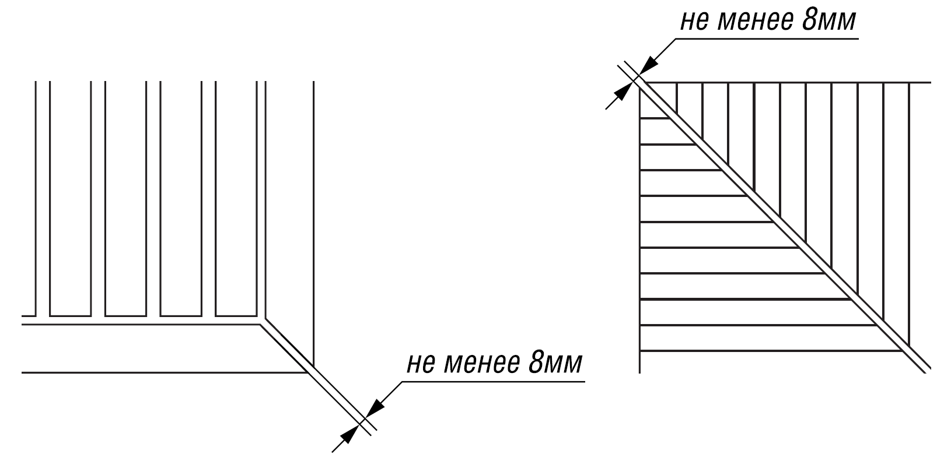
Рис.15
Рекомендация:
При необходимости уменьшения размера разделительных швов, возможно пропорциональное увеличение их количества, путем использования коротких элементов профиля.
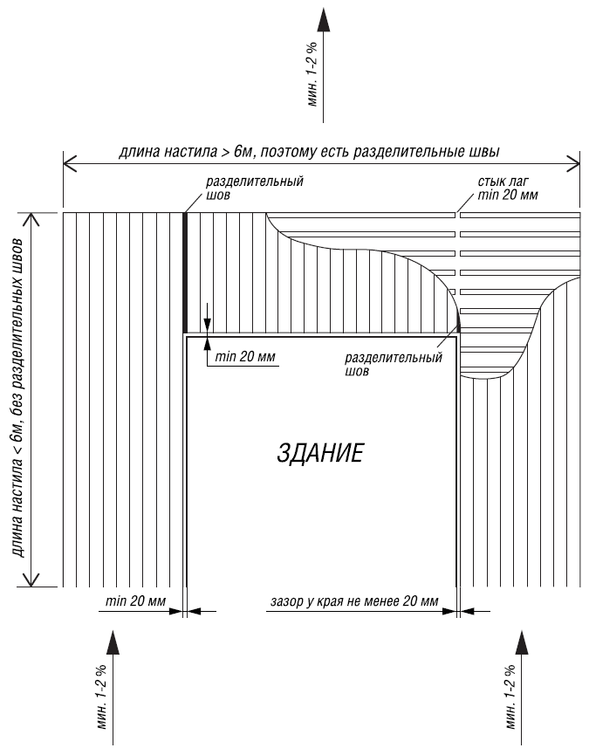
Рис. 16 - Вариант укладки террасного настила вокруг здания Г- или П-образной формы с двумя сквозными разделительными швами
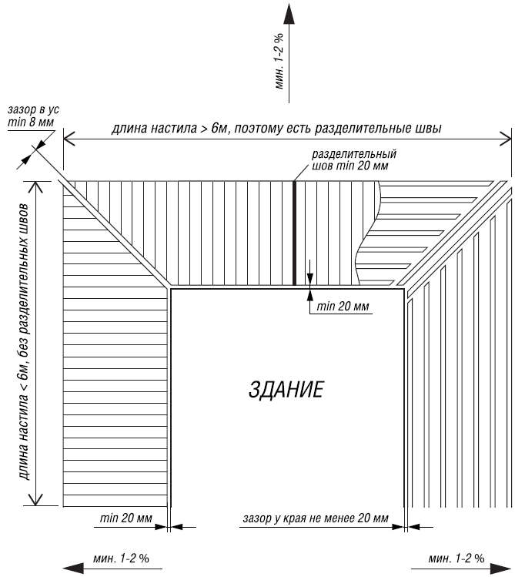

Рис. 17 - Вариант укладки террасного настила вокруг здания Г- или П-образной формы с двумя швами при соединении в ус и одним разделительным швом по ширине настила.

- Монтаж ступеней из ДПК

Монтаж ступени из ДПК осуществляется на ровные бетонные ступени с уклоном не более 1 % для стока, монтажные лаги устанавливаются перпендикулярно профилю ступени с расстоянием не более 500 мм (Рис. 18).
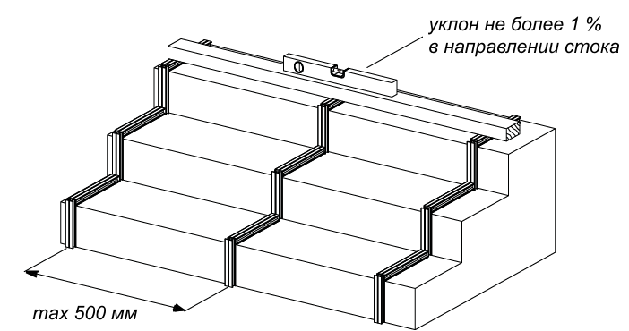
Рис. 18 – бетонное основание
Монтаж ступеней может также осуществляться на деревянный или металлический каркас с расстоянием между опорами 500 мм (рис. 19). Ступени крепятся непосредственно к каркасу с помощью металлических уголков.

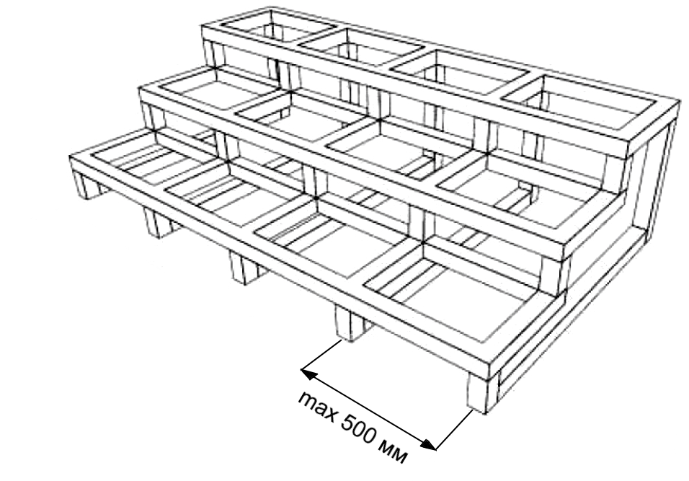
Рис. 19 – каркасное основание
  - Монтаж на бетонное основание
Для монтажа можно использовать алюминиевые лаги (например, лага монтажная алюминиевая Level Line Flat 20х40). Лаги укладываются на бетонное основание с помощью дубель-гвоздей перпендикулярно друг другу: сначала устанавливается горизонтальная лага, затем вертикальная. (Рис.20). Диаметр и длина дюбель-гвоздей подбирается в зависимости от типа используемой лаги и материала основания.

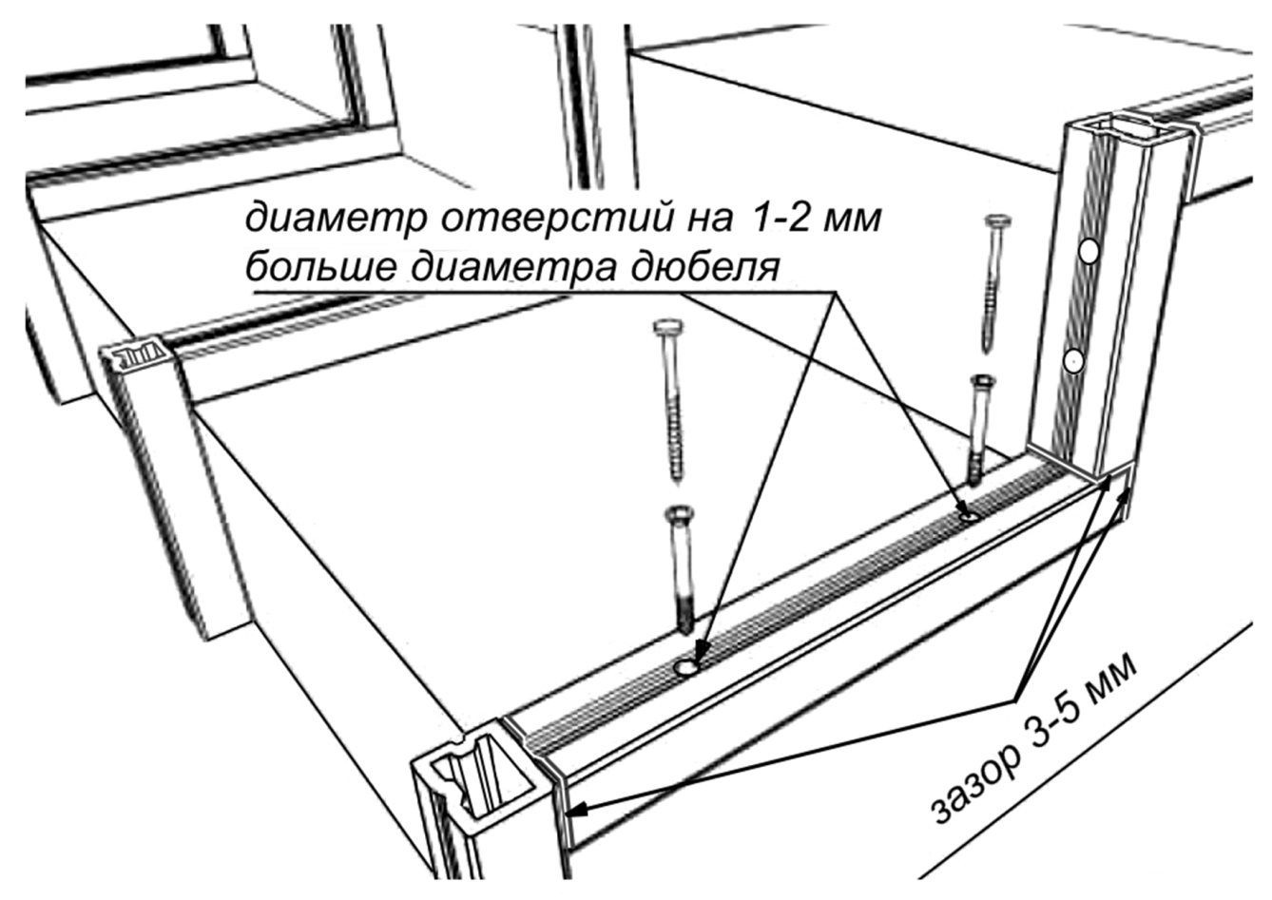

Рис. 20 – монтаж конструкции лаг на бетонное основание

8.2 Монтаж ступеней
Для скрытного крепления к основанию необходимо прикрепить к нижней части ступени перфорированный уголок из оцинкованной стали как показано на рис. 21 (1).
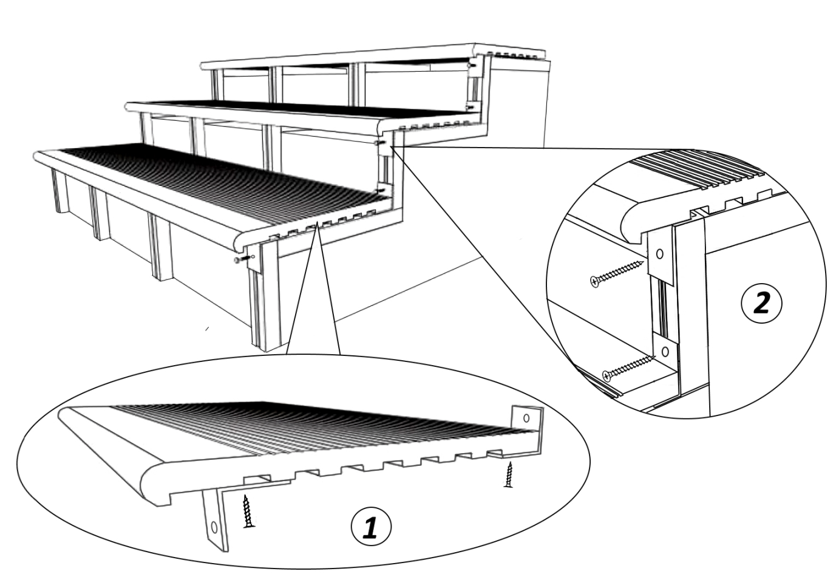
Рис. 21 – монтаж ступени из ДПК
Ступень укладывается на горизонтальные лаги и фиксируется к каркасу через уголок с помощью саморезов (рис. 21 (2)) крепление производится через каждые 500 мм.
Пространство между ступенями закрывается с помощью штакетника 100 х 10 мм из древесно-полимерного композита (рис 22).
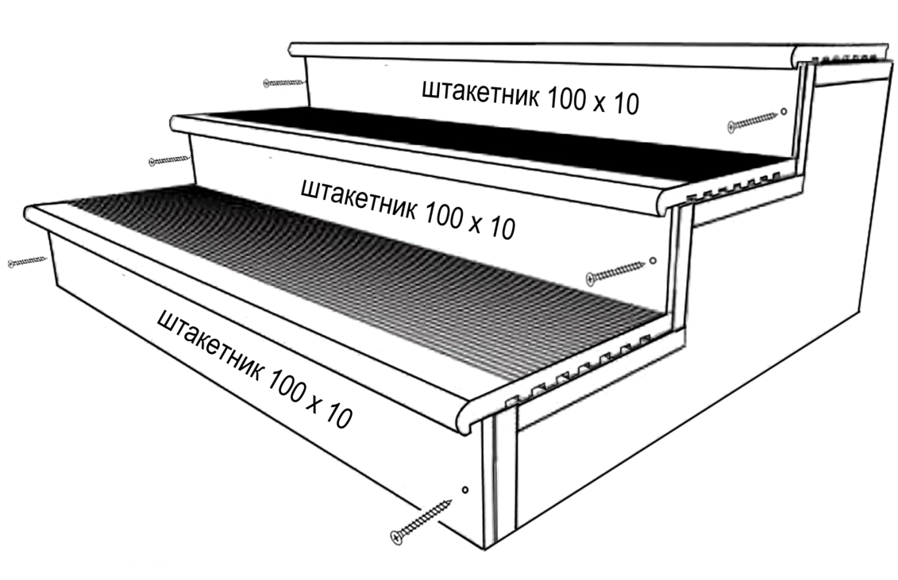
Рис. 22 – монтаж ступени из ДПК

Перед креплением штакетника необходимо рассверлить отверстие на 1-2 мм больше чем диаметр самореза. Штакетник 100 х 10 мм фиксируется с помощью саморезов к каждой вертикальной монтажной лаге.

8.3 Завершение монтажа ступеней
Торцы ступеней закрываются с помощью декоративных уголков, которые устанавливаются с обязательным торцевым зазором 3-5 мм (Рис. 23). Уголки крепятся через предварительно рассверленные отверстия к монтажной лаге (сбоку) или ступени (сверху) с помощью саморезов (Рис. 23).

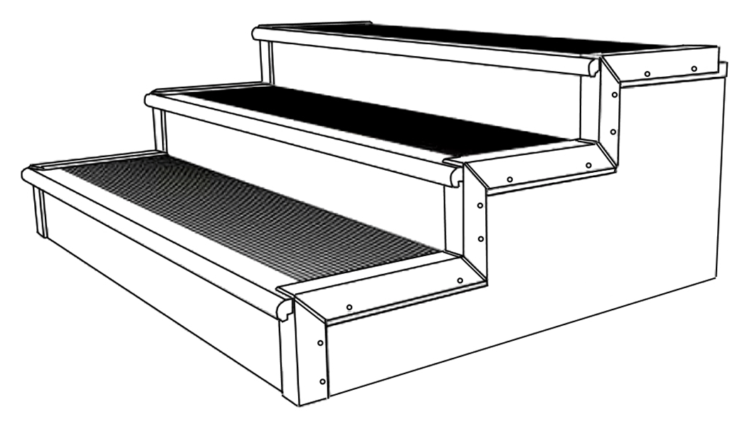
Рис. 23 – Установка декоративных уголков

8.4 Обрамление подиумов с помощью законцовочного профиля
При обрамлении подиумов и лестничных маршей можно использовать комбинацию доски террасной камерной 146 х 28 и законцовочного профиля 70 х 70 толщиной 28 мм Рис.24. Сначала производится монтаж подконструкции лаг по п. 8.1. Расстояние между лагами – не более 500 мм.
Устанавливается стартовая клипса и производится монтаж первой доски террасной камерной 146 х 28. Устанавливается законцовочный профиль 70 х 70 мм с помощью монтажной клипсы.
Второй законцовочный профиль 70 х 70 мм крепится к вертикальной монтажной лаге с помощью монтажной клипсы.
Затем устанавливается доска террасная камерная 146 х 28. При необходимости последовательность монтажа профилей повторяют (Рис.24). Окончание монтажа проводят аналогично п. 5.3.
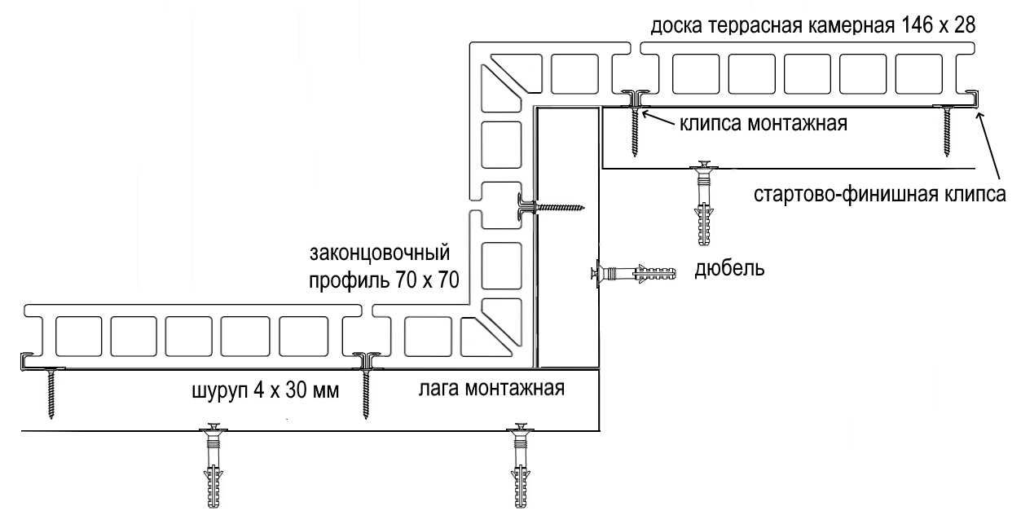Рис. 24

Торцы получившихся ступеней закрываются с помощью декоративных уголков, которые устанавливаются аналогично п. 8.3.

